Отчёт по лабораторной работе №7
  - Выполнила студентка НКАбд-02-25
Валерия Сергеевна Григорьева
Содержание

1. Цель работы
Цель данной работы - изучение команд условного и безусловного переходов. Приобретение навыков написания программ с использованием переходов. Знакомство с назначением и структурой файла листинга

2. Порядок выполнения лабораторной работы

2.1 Реализация переходов в NASM
Для начала работы я создала каталог для лабораторной работы №7, перешла в него и создала файл lab7-1.asm (Рисунок 2.1).
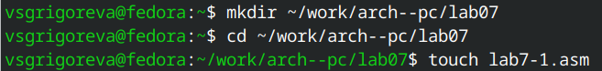
Создание каталога и файла для работы
Затем я ввела в файл lab7-1.asm текст программы из листинга 1 (Рисунок 2.2).
%include 'in_out.asm' ; подключение внешнего файла
SECTION .data
msg1: DB 'Сообщение № 1',0
msg2: DB 'Сообщение № 2',0
msg3: DB 'Сообщение № 3',0
SECTION .text
GLOBAL _start
_start:
jmp _label2
_label1:
mov eax, msg1 ; Вывод на экран строки
call sprintLF ; 'Сообщение № 1'
_label2:
mov eax, msg2 ; Вывод на экран строки
call sprintLF ; 'Сообщение № 2
_label3:
mov eax, msg3 ; Вывод на экран строки
call sprintLF ; 'Сообщение № 3'
_end:
call quit ; вызов подпрограммы завершения
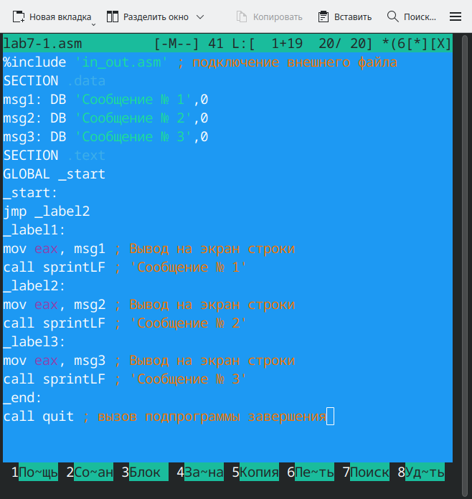
Текст программы из файла lab7-1.asm
Затем я создала исполняемый файл и запустила его (Рисунок 2.3). Для корректной работы программы скопировала файл in_out.asm в каталог с файлом lab7-1.asm.
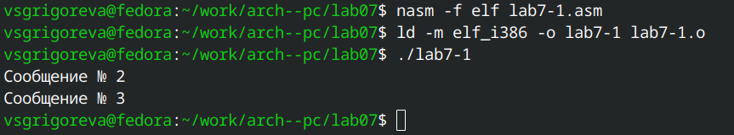
Создание исполняемого файла и запуск программы
Программа корректно вывела значения и завершила работу.
Использование инструкции jmp _label2 меняет порядок исполнения инструкций и позволяет выполнить инструкции начиная с метки _label2, пропустив вывод первого сообщения.
Инструкция jmp позволяет осуществлять переходы не только вперед но и назад. Далее я изменила программу таким образом, чтобы она выводила сначала ‘Сообщение № 2’, потом ‘Сообщение № 1’ и завершала работу (Рисунок 2.4).
%include 'in_out.asm' ; подключение внешнего файла
SECTION .data
msg1: DB 'Сообщение № 1',0
msg2: DB 'Сообщение № 2',0
msg3: DB 'Сообщение № 3',0
SECTION .text
GLOBAL _start
_start:
jmp _label2
_label1:
mov eax, msg1 ; Вывод на экран строки
call sprintLF ; 'Сообщение № 1'
jmp _end
_label2:
mov eax, msg2 ; Вывод на экран строки
call sprintLF ; 'Сообщение № 2'
jmp _label1
_label3:
mov eax, msg3 ; Вывод на экран строки
call sprintLF ; 'Сообщение № 3'
_end:
call quit ; вызов подпрограммы завершения
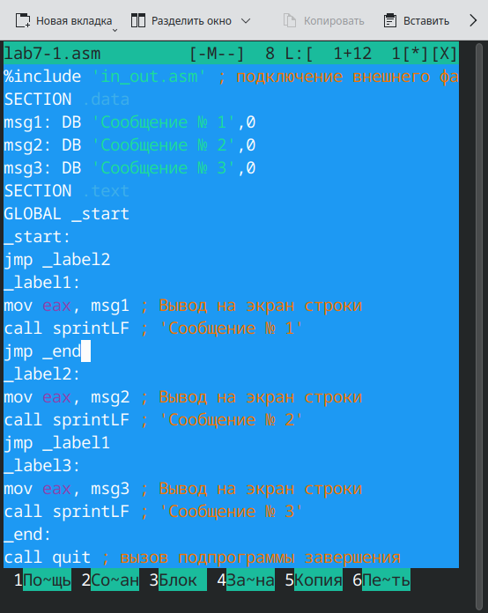
Измененный текст программы
Затем я создала исполняемый файл и проверила его работу (Рисунок 2.5).
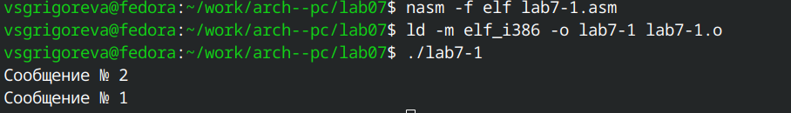
Заупск программы
Программ корректно вывела сообщения и завершила работу.
Затем я изменила текст программы таким образом, чтобы она выводила сначала Сообщение №3, потом №2 и №1 (Рисунок 2.6).
%include 'in_out.asm' ; подключение внешнего файла
SECTION .data
msg1: DB 'Сообщение № 1',0
msg2: DB 'Сообщение № 2',0
msg3: DB 'Сообщение № 3',0
SECTION .text
GLOBAL _start
_start:
jmp _label3
_label1:
mov eax, msg1 ; Вывод на экран строки
call sprintLF ; 'Сообщение № 1'
jmp _end
_label2:
mov eax, msg2 ; Вывод на экран строки
call sprintLF ; 'Сообщение № 2'
jmp _label1
_label3:
mov eax, msg3 ; Вывод на экран строки
call sprintLF ; 'Сообщение № 3'
jmp _label2
_end:
call quit ; вызов подпрограммы завершения
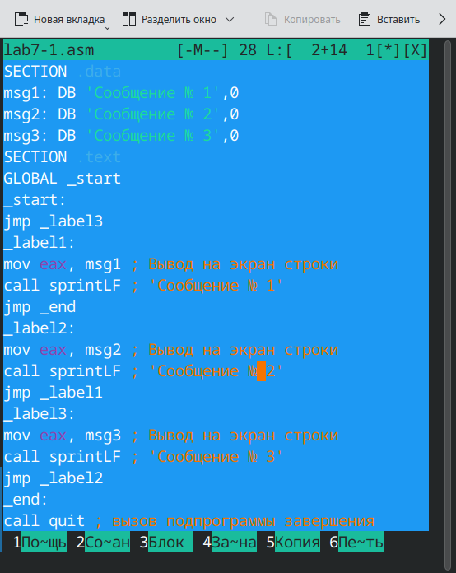
Измененный текст программы
Далее я создала исполняемый файл и запустила программу (Рисунок 2.7). Программа корректно выполнила работу.
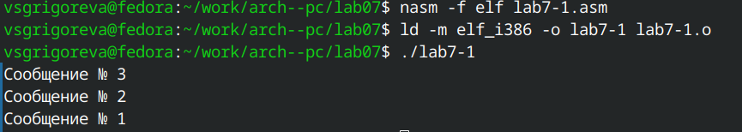
Запуск программы
Часто при написании программ необходимо использовать условные переходы, т.е. переход должен происходить если выполнено какое-либо условие. Я создала файл lab7-2.asm в каталоге ~/work/arch-pc/lab07 (Рисунок 2.8) и ввела в него текст из листинга 4 (Рисунок 2.9).
Создание файла
%include 'in_out.asm'
section .data
msg1 db 'Введите B: ',0h
msg2 db "Наибольшее число: ",0h
A dd '20'
C dd '50'
section .bss
max resb 10
B resb 10
section .text
global _start
_start:
; ---------- Вывод сообщения 'Введите B: '
mov eax,msg1
call sprint
; ---------- Ввод 'B'
mov ecx,B
mov edx,10
call sread
; ---------- Преобразование 'B' из символа в число
mov eax,B
call atoi ; Вызов подпрограммы перевода символа в число
mov [B],eax ; запись преобразованного числа в 'B'
; ---------- Записываем 'A' в переменную 'max'
mov ecx,[A] ; 'ecx = A'
mov [max],ecx ; 'max = A'
; ---------- Сравниваем 'A' и 'С' (как символы)
cmp ecx,[C] ; Сравниваем 'A' и 'С'
jg check_B ; если 'A>C', то переход на метку 'check_B',
mov ecx,[C] ; иначе 'ecx = C'
mov [max],ecx ; 'max = C'
; ---------- Преобразование 'max(A,C)' из символа в число
check_B:
mov eax,max
call atoi ; Вызов подпрограммы перевода символа в число
mov [max],eax ; запись преобразованного числа в `max`
; ---------- Сравниваем 'max(A,C)' и 'B' (как числа)
mov ecx,[max]
cmp ecx,[B] ; Сравниваем 'max(A,C)' и 'B'
jg fin ; если 'max(A,C)>B', то переход на 'fin',
mov ecx,[B] ; иначе 'ecx = B'
mov [max],ecx
; ---------- Вывод результата
fin:
mov eax, msg2
call sprint ; Вывод сообщения 'Наибольшее число: '
mov eax,[max]
call iprintLF ; Вывод 'max(A,B,C)'
call quit ; Выход
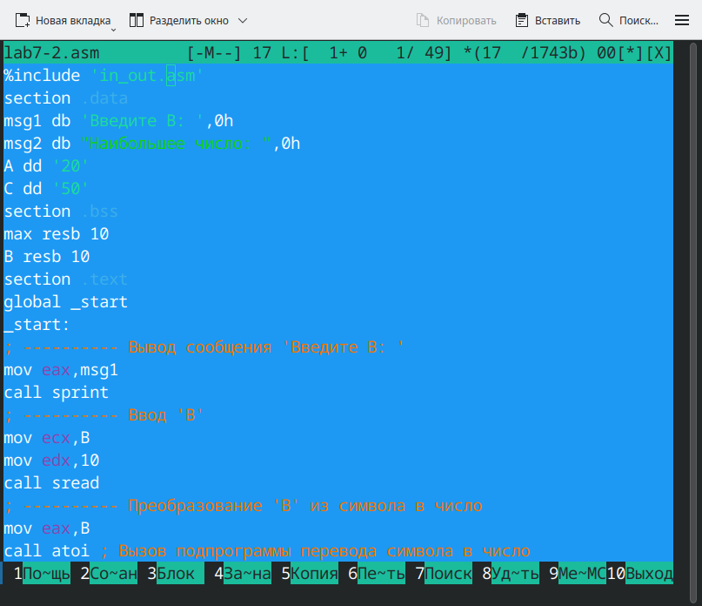
Текст программы
Затем я создала исполняемый фал и проверила работу для нескольких значений B (Рисунок 2.10).
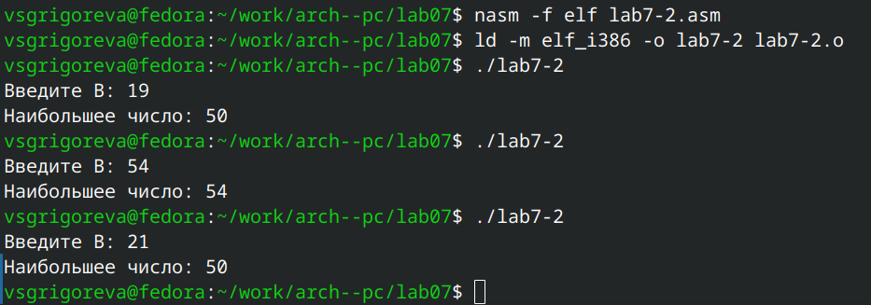
Создание исполняемого файла и запуск программы
Программа корректно вывела значения для всех введенных В и завершила работу.

2.2 Изучение структуры файлы листинга
Обычно nasm создаёт в результате ассемблирования только объектный файл. Получить файл листинга можно, указав ключ -l и задав имя файла листинга в командной строке. Я создала файл листинга для программы из файла lab7-2.asm (Рисунок 2.11).
Создание файла листинга
Затем я открыла файл листинга lab7-2.lst с помощью mcedit (Рисунок 2.12).
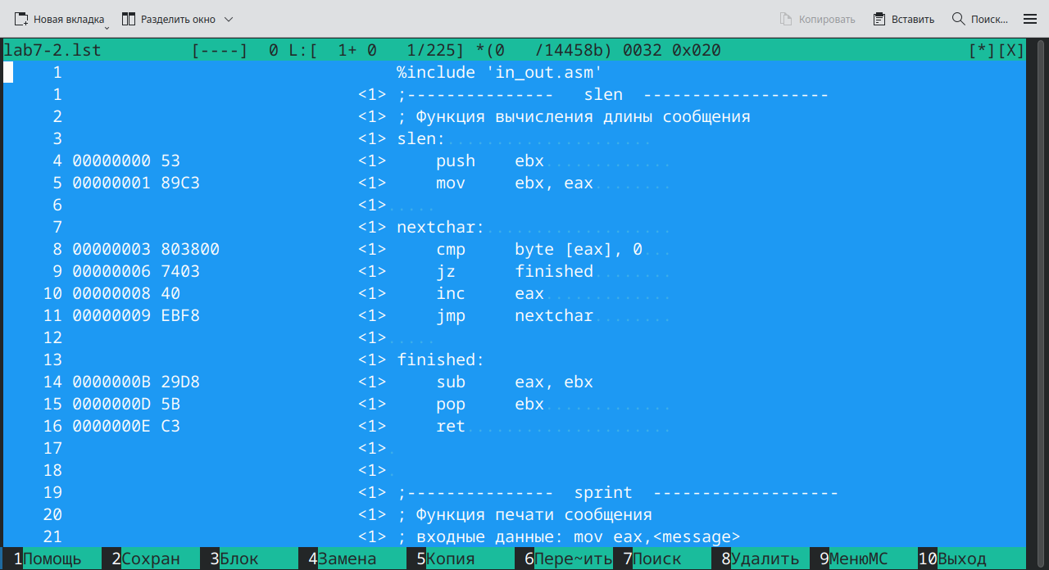
Текст файла листинга
Я внимательно ознакомилась с его форматом и содержимым.
Например, в строке ‘00000003 803800 <1> cmp byte [eax], 0’ инструкция сравнивает байт по адресу, хранящемуся в регистре EAX, с нулём. Используется для проверки конца строки в функции вычисления длины строки. Машинный код 80 38 00 представляет команду cmp r/m8, imm8.
В строке ‘00000013 E8E8FFFFFF <1> call slen’ команда call вызывает подпрограмму slen, передавая управление по относительному смещению, указанному в машинном коде E8 E8 FF FF FF. Перед переходом процессор сохраняет адрес возврата в стек. Эта функция используется для вычисления длины строки перед её выводом.
Cтрока ‘00000000 D092D0B2D0B5D0B4D0- msg1 db ’Введите B:’,0h’ определяет в сегменте .data текстовое сообщение «Введите B: », закодированное в UTF-8, что видно из двубайтных последовательностей вида D0 92, D0 B2 и т. д. Директива db размещает эти байты в памяти, а 0h добавляет нулевой терминатор для корректной работы функций обработки строк.
Затем я открыла файл с программой lab7-2.asm и в одной инструкции удалила один операнд. Выполнила трансляцию с получением файла листинга (Рисунок 2.13).
Трансляция с получением файла листинга
В этом случае создается файл с листингом lab7-2.lst, при этом в тексте листинга в строке, из который был удален операнд, появляется ошибка (Рисунок 2.14).
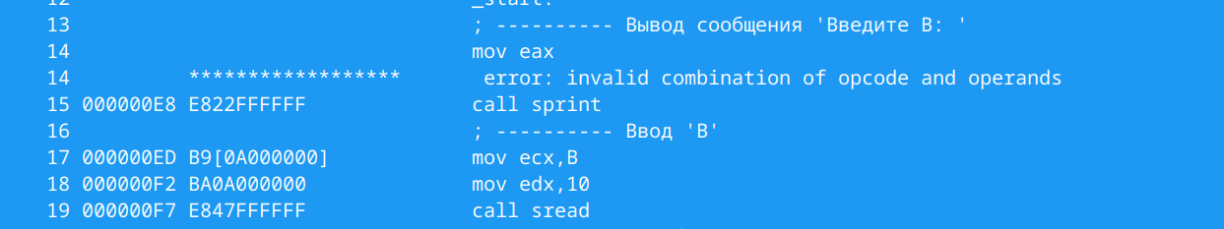
Ошибка в тексте листинга

3. Задание для самостоятельной работы
- Написала программу нахождения наименьшей из 3 целочисленных переменных a, b, c. Значения переменных выбрала из таблицы в соответствии с вариантом, полученным в предыдущей лабораторной работе (вар. 15 a=32, b=6, c=54).
%include 'in_out.asm'
SECTION .data
A dd 32
B dd 6
C dd 54
msg DB 'Наименьшее из A,B,C: ',0
SECTION .bss
minv RESD 1
SECTION .text
GLOBAL _start
_start:
; Сначала min = A
mov eax, [A]
mov [minv], eax
; сравнение min и B
cmp eax, [B]
jle check_C
mov eax, [B]
mov [minv], eax
check_C:
cmp eax, [C]
jle print_min
mov eax, [C]
mov [minv], eax
print_min:
mov eax, msg
call sprint
mov eax, [minv]
call iprintLF
call quit
Затем создала исполняемый файл и проверила его работу (Рисунок 2.15).
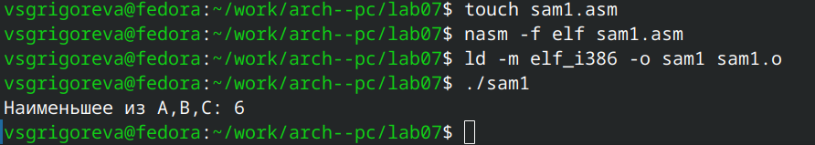
Создание исполняемого файла и запуск программы
Программа корректно вывела наименьшее значение.
- Я написала программу, которая для введенных с клавиатуры значений 𝑥 и 𝑎 вычисляет значение заданной функции 𝑓(𝑥) и выводит результат вычислений. Вид функции 𝑓(𝑥) выбрала в соответствии с вариантом, полученным в предыдущей лабораторной работе (𝑎 + 10, 𝑥 < 𝑎 и 𝑥 + 10, 𝑥 ≥ 𝑎).
%include 'in_out.asm'
SECTION .data
msg_x DB 'Введите x: ',0
msg_a DB 'Введите a: ',0
msg_res DB 'Результат f(x): ',0
SECTION .bss
bufx RESB 80
bufa RESB 80
valx RESD 1
vala RESD 1
SECTION .text
GLOBAL _start
_start:
; Ввод x
mov eax, msg_x
call sprint
mov ecx, bufx
mov edx, 80
call sread
; Ввод a
mov eax, msg_a
call sprint
mov ecx, bufa
mov edx, 80
call sread
; преобразование x -> число
mov eax, bufx
call atoi
mov [valx], eax
; преобразование a -> число
mov eax, bufa
call atoi
mov [vala], eax
; условие: if x < a -> result = a + 10
mov eax, [valx] ; eax = x
cmp eax, [vala] ; compare x, a
jl less_than_a
; ветвь x >= a: result = x + 10
mov eax, [valx]
add eax, 10
jmp print_result
less_than_a:
mov eax, [vala]
add eax, 10
print_result:
; печать результата
mov edi, eax
mov eax, msg_res
call sprint
mov eax, edi
call iprintLF
call quit
Далее я создала исполняемый файл и проверила его работу для значений 𝑥 и 𝑎 (Рисунок 2.16).
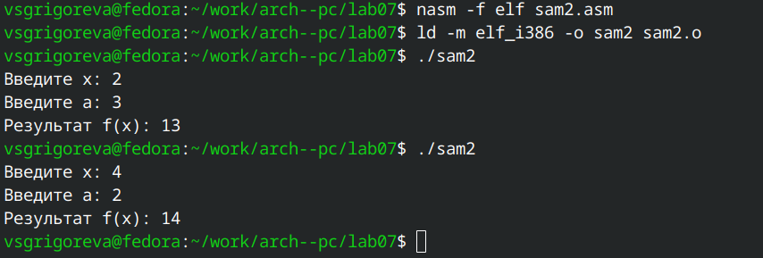
Создание исполняемого файла и запуск программы
Программа корректно вывела результаты для разных значений x и a.

4. Вывод
В ходе выполнения работы я изучила команды условного и безусловного переходов, приобрела навыки написания программ с использованием переходов, познакомилась с назначением и структурой файла листинга.

